|  |
| --- |
| Lenguaje: Codext  Gramática libre de contexto (3)  Primera revisión |



**Árbol de derivación**

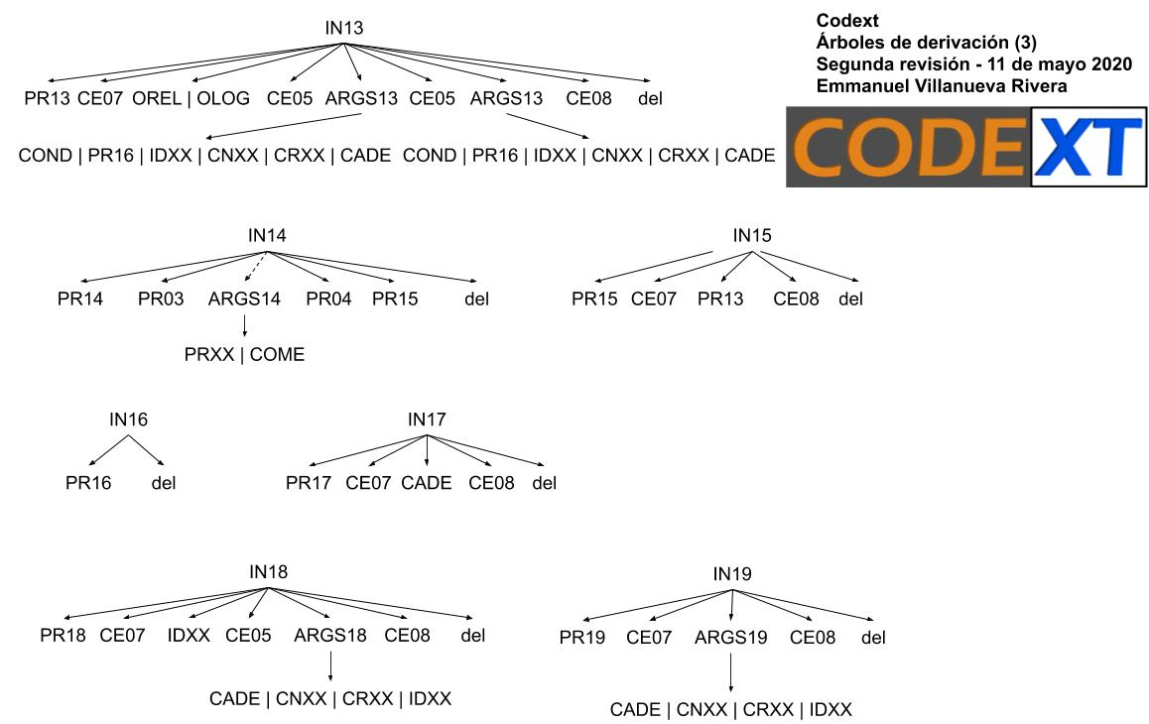

**Gramática libre de contexto**

|  |  |  |
| --- | --- | --- |
| Instrucción | Gramática | Recorrido bottom-up |
| Condición | COND 🡪 OPEL  COND 🡪 OPRE  OPEL 🡪 PR13 CE07 OLOG CE05 OPRE CE05 OPRE CE08  OPEL 🡪 PR13 CE07 OLOG CE05 OPRE CE05 IDXX CE08  OPEL 🡪 PR13 CE07 OLOG ARG2 CE05 OPRE CE08  OPEL 🡪 PR13 CE07 OLOG ARG2 ARG2 CE08  OPEL 🡪 PR13 CE07 OPLN CE05 OPRE CE08  OPEL 🡪 PR13 CE07 OPLN ARG2 CE08  OPRE 🡪 PR13 CE07 OREL CE05 OPEA CE05 OPEA CE08  OPRE 🡪 PR13 CE07 OREL CE05 OPEA ARG2 CE08  OPRE 🡪 PR13 CE07 OREL ARG1 CE05 OPEA CE08  OPRE 🡪 PR13 CE07 OREL CE05 OPEA ARG1 CE08  OPRE 🡪 PR13 CE07 OREL ARG1 CE05 OPEA CE08  OPRE 🡪 PR13 CE07 OREL ARG2 ARG2 CE08  OPRE 🡪 PR13 CE07 OREL ARG2 ARG1 CE08  OPRE 🡪 PR13 CE07 OREL ARG1 ARG2 CE08  OPRE 🡪 PR13 CE07 OREL ARG2 ARG3 CE08  OPRE 🡪 PR13 CE07 OREL ARG3 ARG2 CE08  OPRE 🡪 PR13 CE07 OREL ARG1 ARG1 CE08  OPRE 🡪 PR13 CE07 OREL ARG3 ARG3 CE08  OPRE 🡪 PR13 CE07 OREL CE05 PR16 CE05 PR16 CE08  OPRE 🡪 PR13 CE07 OREL CE05 PR16 CE05 OPEA CE08  OPRE 🡪 PR13 CE07 OREL CE05 OPEA CE05 PR16 CE08  OPRE 🡪 PR13 CE07 OREL CE05 PR16 ARG2 CE08  OPRE 🡪 PR13 CE07 OREL ARG2 CE05 PR16 CE08  OPRE 🡪 PR13 CE07 OREL CE05 PR16 ARG1 CE08  OPRE 🡪 PR13 CE07 OREL ARG1 CE05 PR16 CE08  OLOG 🡪 OPLA | OPLO  OREL 🡪 OPRM | OPRm | OPRI | OPRD | ORMI | ORmI  CONU 🡪 CNXX | CRXX | PR13 CE07 OPLN CE05 PR13 CE07 OPRM CE05 PR08 CE07 OPAM CE05 PR08 CE07 OPAS CE05 CN01 CE05 CN01 CE08 CE05 CN02 CE08 CE05 CN03 CE08 CE08  PR13 CE07 OPLN CE05 PR13 CE07 OREL CE05 PR08 CE07 OPAM CE05 PR08 CE07 OPAS CE05 CN01 CE05 CN01 CE08 CE05 CN02 CE08 CE05 CN03 CE08 CE08  PR13 CE07 OPLN CE05 PR13 CE07 OREL CE05 PR08 CE07 OARI CE05 PR08 CE07 OPAS CE05 CN01 CE05 CN01 CE08 CE05 CN02 CE08 CE05 CN03 CE08 CE08  PR13 CE07 OPLN CE05 PR13 CE07 OREL CE05 PR08 CE07 OARI CE05 PR08 CE07 OARI CE05 CN01 CE05 CN01 CE08 CE05 CN02 CE08 CE05 CN03 CE08 CE08  PR13 CE07 OPLN CE05 PR13 CE07 OREL CE05 PR08 CE07 OARI CE05 PR08 CE07 OARI CE05 CONU CE05 CN01 CE08 CE05 CN02 CE08 CE05 CN03 CE08 CE08  PR13 CE07 OPLN CE05 PR13 CE07 OREL CE05 PR08 CE07 OARI CE05 PR08 CE07 OARI ARG1 CE05 CN01 CE08 CE05 CN02 CE08 CE05 CN03 CE08 CE08  PR13 CE07 OPLN CE05 PR13 CE07 OREL CE05 PR08 CE07 OARI CE05 PR08 CE07 OARI ARG1 CE05 CONU CE08 CE05 CN02 CE08 CE05 CN03 CE08 CE08  PR13 CE07 OPLN CE05 PR13 CE07 OREL CE05 PR08 CE07 OARI CE05 PR08 CE07 OARI ARG1 ARG1 CE08 CE05 CN02 CE08 CE05 CN03 CE08 CE08  PR13 CE07 OPLN CE05 PR13 CE07 OREL CE05 PR08 CE07 OARI CE05 PR08 CE07 ARIT CE08 CE05 CN02 CE08 CE05 CN03 CE08 CE08  PR13 CE07 OPLN CE05 PR13 CE07 OREL CE05 PR08 CE07 OARI CE05 OPEA CE05 CN02 CE08 CE05 CN03 CE08 CE08  PR13 CE07 OPLN CE05 PR13 CE07 OREL CE05 PR08 CE07 OARI CE05 OPEA CE05 CONU CE08 CE05 CN03 CE08 CE08  PR13 CE07 OPLN CE05 PR13 CE07 OREL CE05 PR08 CE07 OARI CE05 OPEA ARG1 CE08 CE05 CN03 CE08 CE08  PR13 CE07 OPLN CE05 PR13 CE07 OREL CE05 PR08 CE07 ARIT CE08 CE05 CN03 CE08 CE08  PR13 CE07 OPLN CE05 PR13 CE07 OREL CE05 OPEA CE05 CN03 CE08 CE08  PR13 CE07 OPLN CE05 PR13 CE07 OREL CE05 OPEA CE05 CONU CE08 CE08  PR13 CE07 OPLN CE05 PR13 CE07 OREL CE05 OPEA ARG1 CE08 CE08  PR13 CE07 OPLN CE05 OPRE CE08  OPEL  COND |
| Operación Aritmetica | OPEA 🡪 PR08 CE07 ARIT CE08  ARIT 🡪 OARI CE05 OPEA CE05 OPEA  ARIT 🡪 OARI CE05 OPEA ARG2  ARIT 🡪 OARI ARG2 CE05 OPEA  ARIT 🡪 OARI CE05 OPEA ARG1  ARIT 🡪 OARI ARG1 CE05 OPEA  ARIT 🡪 OARI ARG2 ARG2  ARIT 🡪 OARI ARG2 ARG1  ARIT 🡪 OARI ARG1 ARG2  ARIT 🡪 OARI ARG1 ARG1  ARIT 🡪 OARI CE05 PR16 CE05 PR16  ARIT 🡪 OARI CE05 PR16 CE05 OPEA  ARIT 🡪 OARI CE05 OPEA CE05 PR16  ARIT 🡪 OARI CE05 PR16 ARG2  ARIT 🡪 OARI ARG2 CE05 PR16  ARIT 🡪 OARI CE05 PR16 ARG1  ARIT 🡪 OARI ARG1 CE05 PR16  OARI 🡪 OPAS | OPAR | OPAM | OPAD | OPAD | OPAC |  |
| IN14 | S 🡪 PR14 | PR14  **S** |
| IN15 | S 🡪 PR15 CE07 COND CE08 | PR15 ce07 COND ce08  **S** |
| IN17 | S 🡪 PR17 CE07 IDXX CE08 | PR17 ce07 cade ce08  **S** |
| IN18 | S 🡪 PR18 CE07 IDXX ARG1 CE08  S 🡪 PR18 CE07 IDXX ARG2 CE08  S 🡪 PR18 CE07 IDXX ARG3 CE08 | PR18 ce07 id01 ce05 cn02 ce08  PR18 ce07 **IDXX** ce05 cn02 ce08  PR18 ce07 IDXX ce05 **CNXX** ce08  PR18 ce07 IDXX ce05 **ARGS18** ce08  **S** |
| IN19 | S 🡪 PR19 CE07 CADE CE08  S 🡪 PR19 CE07 IDXX CE08  S 🡪 PR19 CE07 CONU CE08 | PR19 ce07 cr10 ce08  PR19 ce07 **CRXX** ce08  PR19 ce07 **ARGS19** ce08  **S** |

**Otras producciones del lenguaje**

OARI 🡪 OPAS | OPAR | OPAM | OPAD | OPAP | OPAC

OREL 🡪 OPRM | OPRm | OPRI | OPRD | ORMI | ORmI  
OLOG 🡪 OPLA | OPLO   
CEXX 🡪 ce01 | ce02 | ce03 | ce04 | ce05 | ce06 | ce07 | ce08 | ce09 | ce10  
IDXX 🡪 id01 | id02 … | idn  
CNXX 🡪 cn01 | cn02 … | cnn  
CRXX 🡪 cr01 | cr02 … | crn

CONU 🡪 CNXX | CRXX